**УДК 378.091.31-059.2-057.875**

***М. А. Борисова***

*г. Гомель, Гомельский государственный медицинский университет*

**«НАУЧНО-МЕТОДИЧЕСКИЕ АСПЕКТЫ ОРГАНИЗАЦИИ**

**ГРУППОВОГО УЧЕБНО-ПОЗНАВАТЕЛЬНОГО**

**ВЗАИМОДЕЙСТВИЯ СТУДЕНТОВ»**

Рассматривая современное высшее образование, невозможно не обратить внимание на такую учебно-познавательную деятельность, как групповое взаимодействие студентов. Основными целями группового взаимодействия студентов являются развитие мышления, повышение скорости решения практических задач, создание благоприятных условий для формирования навыков самостоятельной и организаторской работы.

Постоянное совершенствование современной образовательной системы предполагает индивидуальный подход к каждому студенту, а также поиск нетрадиционных форм обучения и воспитания. Значимое место в образовательной подготовке специалистов в медицинском ВУЗе занимают различные виды группового взаимодействия в процессе учебной деятельности студентов. Групповая работа способствует более многогранно донести до студентов большой объем информации для изучения [1].

В результате регулярного проведения групповой работы в студенческой среде формируется сплоченная команда, для которой свойственно наличие: навыков групповой работы, нормализация внутри коллективной атмосферы, распределение ролей в группе, повышение самостоятельности и уровня доверия к остальным участникам, получение навыков эффективного общения в группе [2].

На данный момент в системе высшего образования можно выделить огромное количество видов групповой работы студентов: работа в «малых группах», обучение в командах, дискуссии, профессиональные деловые игры и др. Так, дискуссии способствуют появлению у будущих врачей навыков эффективного общения, умение публично выступать, принятию самостоятельных и ответственных решений [3]. Профессиональные деловые игры открывают безграничные возможности для решения большого круга медицинских задач, они объединяют в единое целое учебный процесс и реальную ситуацию в повседневной жизни врача, способствует формированию и развитию специфических для врачей аналитических умений. В частности, в учебном процессе медицинских ВУЗов широко применяются профессиональные деловые игры проблемной формулировки для моделирования реальной медицинской ситуации «врач–пациент». Профессиональная деловая игра используется для решения задач по усвоению нового учебного материала, развития творческих способностей и формирования профессиональных навыков будущего врача [4].

Таким образом, групповое взаимодействие студентов медицинского ВУЗа является основным элементом профессиональной подготовки будущих медицинских работников. А его организация сформулирована на принципах «идеи коллективности во врачебной практике».

Применение групповой работы в учебном процессе медицинского ВУЗа имеет ряд преимуществ: способствует объединению учебного процесса и реальной практики; позволяет студентам лучше отработать умение слушать, анализировать и давать ответ на различные врачебные ситуации, развивать творческие способности; формирует у студентов эмоциональные переживания, стремление к успеху, что благотворно сказывается на формирование профессиональных медицинских навыков [1].

Исследовав данное проблемное поле, нами было принято решение провести исследование среди студентов медицинского ВУЗа, целью которого было определение различных направлений в повышении эффективности профессиональной подготовки будущего выпускника с использованием различных методов группового взаимодействия в учебной практике.

В качестве респондентов выступили студенты 1 курса лечебного факультета общим количеством 28 человек (14 человек – англоязычных групп и 14 человека русскоязычных групп). Перед проведением практического семинара студенты ответили на тест по методике И.Д. Ладанова «Диагностика групповой мотивации» (по 10-тибальной шкале). Критериями оценки результатов стали: 1 – группа отрицательно мотивирована; 2 – группа слабо мотивирована; 3 – группа недостаточно мотивирована; 4 – группа в достаточной степени мотивирована; 5 – группа положительно мотивирована на успех. Также нами было проведено анкетирование студентов по результатам проведенных практических занятий (тест ожиданий студентов от проведенной групповой работы по 10-тибальной шкале от 1 до 10 соответственно).

Ниже представлены результаты проведенного анкетирования студентов до и после проведения практического семинара.

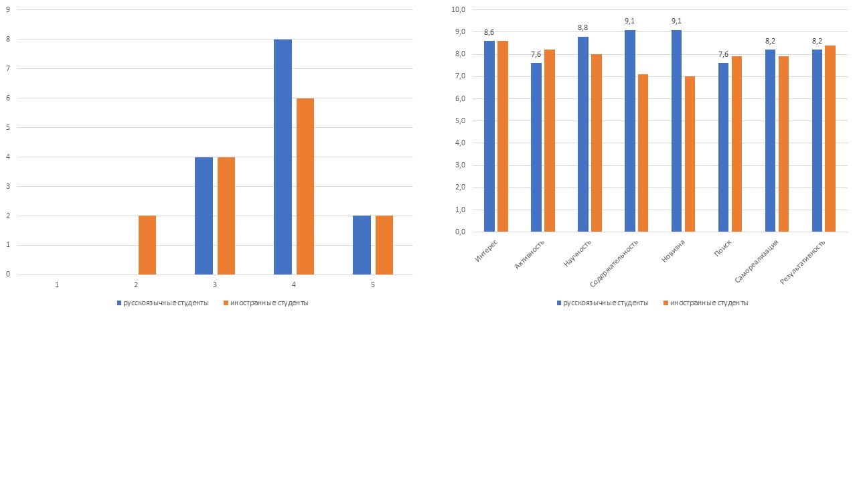

Рисунок 1 – Степень сформированности групповой мотивации у студентов перед проведением занятия с использованием групповой работы и результаты ожидания студентов от групповой работы после практического занятия

По результатам проведенных практических семинаров с использованием методик групповой работы и проведенным анкетированием до и после семинара нами были сделаны общие выводы об эффективности предлагаемого варианта организации группового взаимодействия при проведении занятий у студентов медицинского ВУЗа:

1. Дискуссия является наиболее методически организованной формой групповой работы, направленной на постоянный поиск наиболее правильного и полного решения проблемы; она повышает учебную и познавательную мотивацию учащихся.

2. Групповые методы работы оказывают благотворное влияние на учебно-познавательную деятельность студентов, снижают уровень тревоги и страха у многих учащихся.

3. Выполнение всех этапов проведения групповой работы способствует увеличению эффективности усвоения новых знаний студентами.

4. Все виды групповой работы со студентами позволяют создать условия для коллективной деятельности, в которой происходит: эффективное совместное решение теоретических и практических задач; поиск и выработка групповых норм и принципов решения задач; четкое определение цели всего коллектива, так и отдельных студентов в частности; совместная оценка результатов работы в группе с выделением персонального вклада в учебно-познавательный процесс каждого студента; определение конкретных временных отрезков на каждый этап групповой работы.

**Литература**

1. Беляева, О. А. Педагогические технологии в профессиональной школе: учеб.-метод. пособие / О. А. Беляева. – 8-е изд., стер. – Минск: РИПО, 2016. – 60с.

2. Лопанова, Е. В. Развитие профессиональной устойчивости у студентов медицинского вуза: проблемы и пути решения / Е. В. Лопанова //Омский научный вестник. – Омск,2014. – № 2. – С.146–150.

3. Селевко, Г. К. Современные образовательные технологии в высшей школе / Г. К. Селевко. – М.: Народное образование, 2005. – 217 с.

4. Дещёкина, М. Ф. Деловая клиническая игра в медицинском институте / М. Ф. Дещёкина, М. С. Дианкина // Педиатрия имени Сперанского. – Москва,1989. – № 3. – С.69-72.